**Tên ứng dụng: TodoList – Trình quản lý công việc**

**Mô tả:** Todolist là một ứng dụng đơn giản nhưng mạnh mẽ, giúp tổ chức và quản lý nhiệm vụ, công việc bản thân đặt ra. Với giao diện trực quan và dễ sử dụng, bạn có thể tạo ra các danh sách công việc, thêm các nhiệm vụ vào danh sách đó và theo dõi tiến độ hoàn thành.

**Tính năng:**

* Thêm công việc mới vào danh sách
* Đánh dấu những công việc đã hoàn thành
* Xóa những công việc đã hoàn thành

**Hướng dẫn sử dụng:**

1. Mở ứng dụng.
2. Chọn vào nút “Add New Task” để hiển thị Dialog.
3. Nhập tên công việc cần thêm vào ô input trong Dialog và nhấn ”Add”.
4. Nhấn vào công việc trên danh sách để đánh dấu hoàn thành.
5. Nhấn vào biểu tượng thùng rác bên phải công việc để xóa công việc.

**Hình ảnh minh họa:**

**Video minh họa:**

[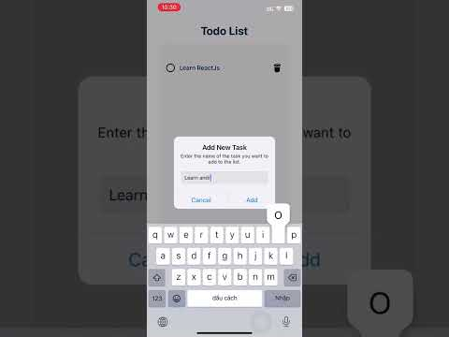](https://www.youtube.com/embed/j92xQ43lSMk?feature=oembed)

**Công nghệ sử dụng:**

* React naitve (Expo)
* Typescript
* Redux-toolkit